DEPARTAMENTO DE LAVANDERÍA EN UN HOTEL

OBJETIVO PRINCIPAL

Es el departamento que desarrolla los procesos de servicio de lavado de ropa del huésped y los servicios internos del hotel a través del servicio del lavado de la lencería, mantelería y uniformes del personal.
Algunos hoteles dan servicio de lavandería y tintorería a otros hoteles pequeños, lo que les permite un mayor porcentaje de utilización de su capacidad instalada.

FUNCIONES PRINCIPALES

Control e inventario de toda la ropa del hotel
Lo normal es disponer de cuatro juegos de sábanas por persona que se pueda alojar en el hotel: uno en la habitación, otro en el Office, el tercero en lavandería y el cuarto guardado en almacén. Respecto a esto por lo general las cadenas de hoteles establecen un stock mínimo de prendas preparadas para el uso del cliente, correspondiente al pedido de dos días de cambio de ropa (por rotación y salida de clientes), en épocas de máxima ocupación del establecimiento.

Lavado planchado y reparación de dicha ropa
En esta actividad es importante reseñar que hay hoteles que no disponen de este servicio, porque es más rentable enviarla al exterior para su tratado (Renting de ropa). Para ello hay que calcular que procedimiento resulta más económico, a partir del volumen de ropa a tratar y sin olvidarnos del grado de ocupación, que irá directamente proporcional con el volumen de ropa a tratar. Se trata por tanto de calcular los umbrales de rentabilidad y su punto muerto.

SERVICIO DE LAVANDERIA PARA CLIENTES
Teniendo como referencia el punto anterior añadiremos que, el cliente dispondrá en su habitación de un impreso donde figuraran los precios establecidos para cada una de las prendas que se limpian en el hotel y las instrucciones que el huésped deberá seguir.
Cuando la ropa necesite un tratamiento especial, lo habitual es que la gobernanta, mediante el departamento de conserjería, envíe las prendas a una tintorería y ésta pase la factura al sub departamento de mano corriente para su posterior cargo en la cuenta del cliente.

CARGOS A LOS HUESPEDES POR LOS SERVICIOS

Estos cargos son efectuados por el jefe de valets, el valet el jefe de lavandería, según lo determine la organización en cada hotel.
Este cargo está calculado con base en la ropa lavada anotada en la lista de huéspedes.

REPORTE DE CARGOS DEL DIA

Con base en los cargos realizados durante el día, el jefe de valets elabora este reporte que deberá contener un resumen de todos los cargos hechos a los huéspedes, para así calcular el total de las ventas por la lavandería y la tintorería.

ANALISIS MENSUAL DE RESULTADOS

Diariamente se deben llevar estadísticas de las cantidades de ropa, lavadas y planchadas de cada departamento. Al finalizar el mes se elaboran los resúmenes de las prendas lavadas y se levantan inventarios de los productos, para conocer la cantidad de estos que se utilizaron durante el mes.

DEPARTAMENTO DE LAVANDERÍA EN UN HOTEL
Departamento Ama de llaves
Tiene como actividades específicas la limpieza y presentación de las habitaciones, áreas públicas y áreas de servicio del hotel, así como el control de la ropa de las habitaciones, la mantelería, los uniformes y suministros necesarios para su operación.
La misión del Ama de Llaves será atender con auténtico espíritu de servicio y hospitalidad a todos los clientes por igual, manteniendo limpias a conciencia las habitaciones y áreas públicas, y buscando en todo momento la mejor forma de atender las necesidades de los huéspedes durante su estancia en el hotel.
ORGANIGRAMA Y FUNCIONES
El departamento de Ama de Llaves se encuentra ubicado en el organigrama de un hotel dentro de la División Cuartos. Al mando del departamento está el Ama de Llaves, quien reporta al gerente de División Cuartos; aunque en algunos hoteles, reporta directamente a la Gerencia General, lo usual es que el departamento se ubique dentro del área de División Cuartos. El ama de llaves tiene bajo su mando al siguiente personal:

• Asistente de Ama de Llaves.
• Supervisor de piso.
• Jefe de áreas públicas.
• Supervisor de áreas públicas.
• Camaristas.
• Mozos (de piso, de ropería y de áreas públicas).
• Encargado de ropería.
• Encargado de uniformes.
• Costurera.
• Secretaria.

CAMARERA
PERFIL DE LA CAMARERA
- Debe conocer aspectos relativos al Departamento de Ama de llaves, atención al cliente, relaciones humanas.

- Llenar el reporte de Camarera, limpieza y arreglo de las habitaciones, conocer mobiliario, lencería, útiles de limpieza, equipo de trabajo.

- Mantener buena apariencia personal, buenos modales, buen trato con huéspedes, jefes y compañeros. Respeto hacia las normas y reglamentos del hotel. Deseos de superación, honestidad.

- Revisar si el huésped ha olvidado algo.

- Comprobar si el cliente se ha llevado algo y comunicarlo, por teléfono a recepción.

- Cambio de ropa de cama.

- Limpieza de habitaciones y baños.

- Reposición de suministros.

- Cambio de toallas, jabones, papel higiénico, etc.

- Revisión del funcionamiento de luces y aparatos eléctricos.

- Informar al ama de llaves sobre cualquier objeto roto o descompuesto.

- Llenar los formatos correspondientes.

- Recolección de las bolsas de ropa sucia de los huéspedes para la lavandería.

- En el turno nocturno, hacer la "cobertura ", des tendiendo camas y cerrando cortinas.

- Tener dotado el carro de camarera.

- Reportar a las supervisoras fallas o desperfectos que noten en las habitaciones.

ORGANIGRAMA DE LAVANDERIA

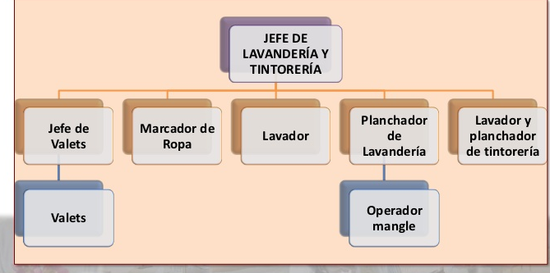

PERSONAL DE LAVANDERIA
PERFIL:
- Este personal suele ser polivalente; es decir, capaz de realizar cualquier tipo de tarea concerniente a lavandería.
- Imagen del personal ( higiene y uniformidad)
- Conocimiento sobre el funcionamiento de la maquinaria de lavandería.
- Conocimiento de los distintos tipos de tejidos
- Conocimiento de los productos de limpieza y desmanchado, así como de las técnicas para su utilización sobre los distintos tejidos
- Saber cocer a mano y a maquina
- Actitud para trabajar en equipo

FUNCIONES:
- Clasificar y controlar la ropa sucia entregada por los distintos departamentos.
- Entregar la ropa sucia a los distintos departamentos.
- Recoger los uniformes sucios y entregarlos limpios.
- Separar las prendas que presentan algún tipo de desperfecto para repararlas si es posible, y no darlas de baja.
- Lavado, secado, planchado y plegado de toda la ropa del hotel
- Limpieza de las instalaciones de lavandería.

EL PERSONAL Y SUS FUNCIONES
Dependiendo de la estructura y funcionamiento del hotel, el personal de este departamento trabajara a las órdenes de la gobernanta o tendrá autonomía propia. En algunos establecimientos habrá dos encargadas, una de lavadero y otra de lencería, y en otros habrá una sola encargada de todo el departamento, que tendrá a sus órdenes al resto del personal, al cual le encomendará su trabajo.
Encargada de lencería y lavandería
Es la persona designada por la gobernanta o por dirección para gestionar y dirigir el área de lavandería-lencería.
Deberá tener el siguiente perfil:
- Capacidad para adaptarse a los criterios de la gobernanta y colaborar con ella (En el caso de que esta, no sea la encargada del departamento.)
- Capacidad para trabajar en equipo.
- Debe tener amplios conocimientos sobre maquinaria, tejidos, productos de limpieza y desmanchado, así como conocimientos de las técnicas de aplicación de los productos en los distintos tejidos. Además:
- Tendrá a su cargo el funcionamiento del departamento, bien como jefa del mismo, bien por delegación de la gobernanta.
- Tiene bajo sus órdenes a las lenceras, costureras, lavanderas y planchadoras.
- Tendrá a su cargo el inventario general de toda la ropa del hotel allí depositada, en los que hará periódicamente revisiones y reparaciones necesarias.
- En servicios especiales, entregará la lencería pertinente, mediante vales, y se hará cargo de ella, una vez efectuados los servicios.
- Hará un periódico recuento de las existencias con cada uno de los jefes de departamento, comunicando a la dirección cuantas faltas observe.
Como consecuencia del puesto que ocupa como encargada del departamento, y habiendo delegado en ella autoridad y responsabilidad sus funciones principales serán:
- Planificar y organizar el proceso de lavado, centrifugado y planchado, de forma que las maquinas puedan funcionar sin interrupciones por falta de ropa para tratar, procurando que permanezcan constantemente en funcionamiento, y si están paradas que sea el menor tiempo posible.
- Combinar o coordinar el horario de máquinas y personal para ajustarlo a este proceso.
- Controlar toda la ropa que entra en el departamento durante el día.
- Saber interpretar y corregir las desviaciones que se produzcan en el departamento.
- Emitir y tramitar toda la documentación necesaria para controlar el departamento y dar los informes necesarios a su superior inmediato.
- Motivar y perfeccionar al personal que trabaja a sus órdenes.
Lenceras, costureras, lavanderas y planchadoras
Son las encargadas de la atención de la ropa del hotel y de clientes. Deberán ser unas profesionales en sus materias y tener un perfecto conocimiento de su especialidad. De tal forma que las costureras sabrán reparar en función del tejido y de la pieza que sea, aquella rotura o desperfecto que pudieran tener. Las lavanderas deberán conocer el funcionamiento de las máquinas (lavadora, centrifugadora, secadora...) para poder hacer un correcto uso de ellas y las planchadoras como su nombre indica serán las encargadas de planchar la ropa para que quede de nuevo lista para su uso o en el caso de clientes para que se le devuelva a la habitación que corresponda. No olvidemos el trabajo de las lenceras que se encargarán de revisar, transportar, clasificar y almacenar toda la lencería.
Por otra parte, todos los puestos mencionados, deberán atender y obedecer a cualquier orden que se les transmita desde instancias superiores (gobernanta, sub gobernanta, encargada...), para que todo pueda funcionar con la coordinación que exige este departamento. Asimismo, deberán conocer los procedimientos a seguir y trasladar a sus superiores cualquier problema que surgiese en su sección, para poderlos solucionar lo antes posible.
Su perfil deberá de ser:
  - Imagen personal (higiene y uniformidad)
  - Conocimiento sobre el funcionamiento de la maquinaria
  - Conocimiento de los distintos tipos de tejidos
  - Conocimiento de los productos de limpieza y desmanchado, así como de las técnicas para su utilización sobre los distintos tejidos.
  - Saber coser a mano y a máquina.
  - Actitud para trabajar en equipo.
Sus funciones y tareas principales a realizar serán:
  - Clasificar y contar la ropa sucia entregada por los distintos departamentos.
  - Entregar la ropa limpia a los distintos departamentos.
  - Recoger los uniformes sucios y entregar los limpios.
  - Separar las prendas que presentan algún tipo de desperfecto para repararlas si es posible, y si no darlas de baja.
  - Lavado, secado, planchado y plegado de toda la ropa del hotel.
  - Lavado, secado, planchado, plegado y entrega de la ropa de clientes.
  - Limpieza de las instalaciones de lavandería.

INSTRUCCIONES PARA UTILIZAR EL SERVICIO DE LAVANDERIA

- Busque la bolsa de ropa en la habitación del hotel. Por lo general, se puede encontrar en el baño o un armario.

- Lea la tarjeta adjunta para comprobar el coste de cada artículo y los requisitos para el servicio. Cada prenda tiene un precio determinado.

- Coloque la ropa en la bolsa ciérrela.

- Llene la tarjeta adjunta y que si hay artículos de ropa que necesitan atención especial.

- Llame a la recepción para hacerles saber que la ropa está lista para ser recogida.

- Deje la bolsa de ropa, donde el personal del hotel le indica que debe hacerlo.

- Espere a que la le sea regresada. Si la ropa se envió en la mañana, por lo general, se devolverá antes de la cena.

- Las propinas para el servicio de lavandería no son necesarias, pero se agradecen cuando el servicio es mejor de lo esperado.

NOTA
El cliente dispondrá en su habitación de un impreso donde figuraran los precios establecidos para cada una de las prendas que se limpian en el hotel y las instrucciones que el huésped deberá seguir.
Cuando la ropa necesite un tratamiento especial, lo habitual es que la gobernanta, mediante el departamento de conserjería, envíe las prendas a una tintorería y ésta pase la factura al sub departamento de mano corriente para su posterior cargo en la cuenta del cliente.

PROCESOS DE LAVADO
LAVADO: no existen técnicas generales para el lavado de lencería (toallas, manteles, sabanas, etc.) En cada hotel tienen sus técnicas, una de ellas es: equipo disponible, productos utilizados, calidad del agua utilizada, peso de la ropa.
EL SECADO: el secado de ropa de tener un grado de humedad para después plancharla. La ropa de algodón, requiere más tiempo de secado que la de hilo; las telas más gruesas requieren más tiempo que las delgadas y las prendas pequeñas se secan más rápido que las prendas grandes.
EL PLANCHADO:
- La seda debe estar completamente mojada y se plancha al revés. En caso de plancharse por el derecho, se debe colocar un paño encima.

- La lana debe estar húmeda, se plancha primero al revés utilizando un paño seco; después, con el paño humedecido ligeramente, se plancha al derecho.
El terciopelo debe estar completamente seco, se plancha al aire y al revés, humedeciéndolo ligeramente con un paño.
Los encajes sencillos y el tul se deben planchar, por el revés colocando un papel de seda y sin que la plancha este muy caliente. El punto elástico no se debe planchar.
Los tejidos artificiales deben estar un poco húmedos y la plancha debe estar a baja temperatura. Las prendas de hilo deben estar húmedas y la plancha caliente.

EQUIPOS PARA EL LAVADO

La lavandería del hotel donde se lava la totalidad de la ropa necesita un mínimo de máquinas:
- Lavadoras: son cada vez más sofisticadas, pensadas para efectuar procesos de lavado rápidos con poco consumo y de forma muy automática, lo que supone poca manipulación con el consiguiente ahorro de tiempo y salario.
Los programas de lavado se pueden personalizar para adaptarse a las características de cada tipo de ropa. A la hora de instalar máquinas de lavado, es conveniente disponer de una lavadora opcional para casos de avería; por esta razón es aconsejable comprar dos cuya capacidad sumada sea igual a la determinada como necesaria para cubrir el servicio.
Para buscar la idoneidad de una lavadora para el hotel se tendrá en cuenta lo siguiente:
- Los kilos de ropa sucia para lavar cada día, relacionados con la ocupación prevista.
- La categoría del hotel, pues está relacionada con el volumen de ropa que genera.
- El espacio del que se dispone para la instalación
- La relación entre cantidad diaria de ropa sucia para lavar y el tiempo que tarda una lavadora en cada proceso para saber de esta forma cuántos kilos de ropa sucia lava durante una jornada de ocho horas, asistida por una persona, y poder planificar no sólo la capacidad en kilos que deberá tener la lavadora sino también el número de personas que necesitan para el servicio.
- La facilidad para la carga y descarga
- Suministro a la máquina de productos de lavado, tanto los servidos en polvo como en líquido. Cuando la máquina los toma automáticamente las dosis son siempre las adecuadas.
- El máximo movimiento del baño a la alta velocidad alcanzada por el bombo mejora la eficacia y la rapidez de los lavados.
- Que la máquina tenga programador de ciclos para poder eliminar fases del proceso que no sean necesarias para la ropa que se esté lavando en un determinado momento.
- Secadora: de estas máquinas imprescindibles en lavandería es necesario conocer lo siguiente:
- Qué sistema utilizan para obtener el calor
- Cuál es la capacidad para la evaporación del agua
- La instalación necesaria
- La facilidad de limpieza de las partículas de fibras desprendidas por la ropa
- Si dispone de temporizador para aire caliente y frío. Al final de cada proceso conviene añadir unos minutos de aire frío, además secar con aire frío es necesario en muchas piezas de ropa, sobre todo en las que proceden de la cocina, donde puede haber restos de grasa que se incendiarían con el calor.
- Calandras: son máquinas que se utilizan para planchar la ropa llamada plana, como sábanas. Se componen de uno, dos o tres rodillos y de un elemento calefactor o cubeta. La ropa se introduce en la calandra húmeda directamente del centrifugado de la lavadora, y a medida que se plancha se seca. En algunas calandras de más prestaciones, la ropa sale doblada. La velocidad de la máquina se regula según el grado de humedad de la ropa. En hoteles con lavandería integral se puede doblar las sábanas al salir de las calandras en grupos de dos, facilitando así el trabajo de las camareras en el momento de hacer la cama.
- Planchas: las que se utilizan en hoteles donde se ofrece un servicio de lavandería integral tienen prestaciones industriales, y se componen de mesas con complementos de articulaciones para mangas de trajes en ambos lados, y planchas de vapor con caldera o generador de vapor.
- Dobladoras: se instalan en la lavandería cuando se manipulan muchas ropas. Existen dobladoras para servilletas y toallas, tanto con máquinas como manuales. El doblado de la ropa debe tener relación con su manipulación posterior.
d) Equipamiento complementario:
Para las diferentes operaciones dentro de la lavandería, también son necesarios elementos de apoyo como por ejemplo:
- Carros de ropa sucia: para transportarlas desde los off ices de planta a la lavandería. En algunos establecimientos los llaman “jaula”.
- Carro de ropa húmeda: se utilizan para descargar las lavadoras.
- Carros-estantería: se utilizan para desplazar cosas de un lado a otro dentro de la lavandería, y son sustitutos de las estanterías.
- Carro-armario
- Mesas auxiliares para plegado de ropa
· Lencería
En ella se manipula la ropa limpia. Es donde se almacenan, se distribuyen y se controlan los stocks, donde se hacen arreglos de costuras, etc.
Conviene alejar la ropa limpia de la lavandería incluso para doblarla y plancharla, para evitar que se ensucie otra vez. El equipamiento básico de la lencería consta de estanterías, armarios, mesas para manipulación, máquina de coser y planchas para repasos. Con independencia del uso que el hotel le de a la lavandería, siempre saca el máximo provecho de la lencería.
· Controles habituales en el proceso de lavandería
Se establecen normalmente controles sobre los siguientes puntos:
· Sobre el resultado final de calidad de todos los procesos
· Sobre el consumo de energía, consumo de productos de lavado y dosificación de éstos, que se valorará a través de los consumos mensuales relacionados con los kilos de ropa lavada.
· Sobre los procesos de carga de las máquinas.
· Controles sobre el rendimiento del personal, su seguridad y su formación teniendo en cuenta que el trabajo con máquinas acompañado de esfuerzo físico puede provocar accidentes en esta área. La persona responsable de todo lo relacionado con esta área es la gobernanta, aunque los trabajos que se realizan estén coordinados directamente por una persona encargada.

FORMATOS

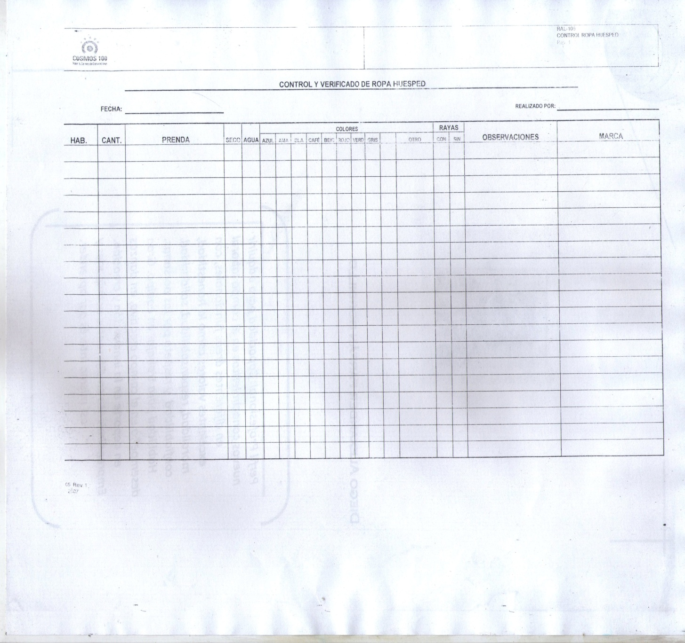

BIBLIOGRAFÍA Y FUENTES

  - Enciclopedia de Hotelería y restaurantes. Adolfo Sheel Mayenberger. De la editorial EDINTER.
  - Artículos de opinión del Mundo. www.antonioburgos.com
  - Enciclopedia práctica profesional del turismo hoteles y restaurantes. Editorial Biblograf
  - Nueva enciclopedia practica de turismo. Editorial Planeta.
  - Hoteles y moteles, administración y funcionamiento. William S. Gray. De la editorial Trillas
  - Organización y gestión hotelera. Arthur Neil. Editorial Hispano Europea.
  - Dirección hotelera, operaciones y procesos. Lidia González y Pilar Talón. De la editorial Síntesis.
  - Técnicas de gestión y dirección hotelera. Juan R. Mestres Soler. De la editorial Gestión 2000
  - Gestión de Producción de alojamientos y restauración. De la editorial Síntesis.
  - Enciclopedia Larousse.
  - Enciclopedia Interactiva Encarta 2000
  - Departamento de recepción y gobernanta de los Hoteles Reyes Católicos y Montecarlos.

